*Статья базы знаний*

# #88 СОЗДАНИЕ ВИДЕОКОНФЕРЕНЦИЙ

Описание

## СОЗДАНИЕ ВИДЕОКОНФЕРЕНЦИЙ

1. Необходимо зайти в приложение под своим пользователем и нажать кнопку

**«Конференция»**, находящуюся на панели слева.

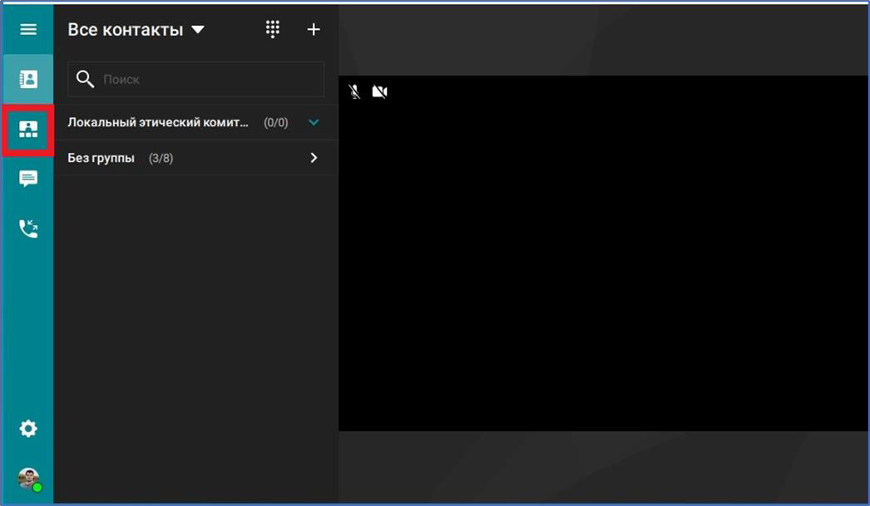

2.

Далее нужно нажать на кнопку **«Запланированные конференции»**

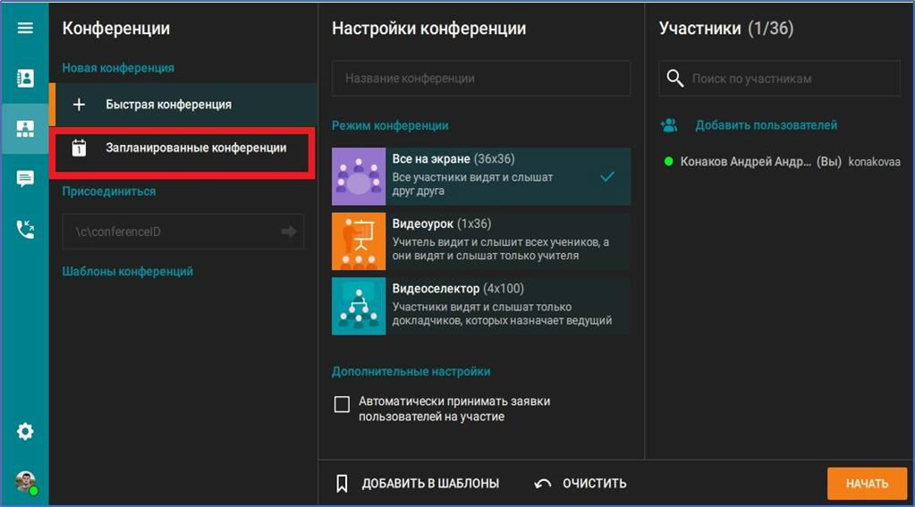

3. Выбрать пункт **«СОЗДАТЬ КОНФЕРЕНЦИЮ»**

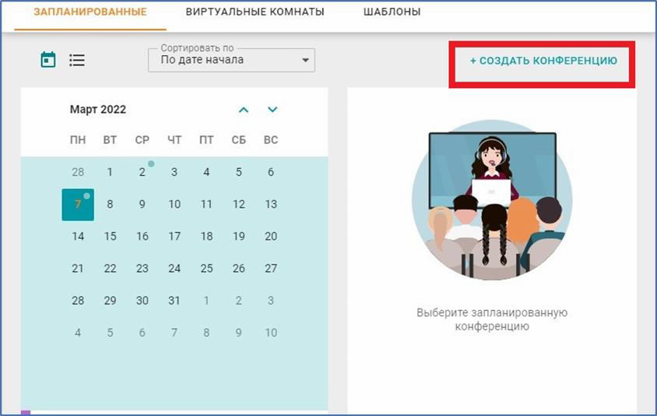

В следующем окне необходимо выбрать тип конференции и нажать

## «ПРОДОЛЖИТЬ»

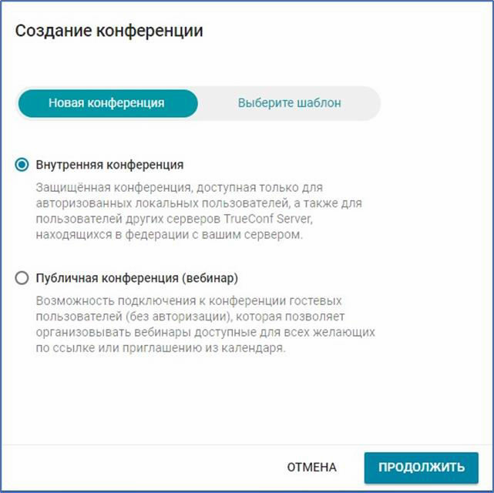

5. В открывшемся окне нужно заполнить поле **«Название конференции»** и выбрать **«Время проведения»**, затем нажать кнопку **«СОЗДАТЬ»**

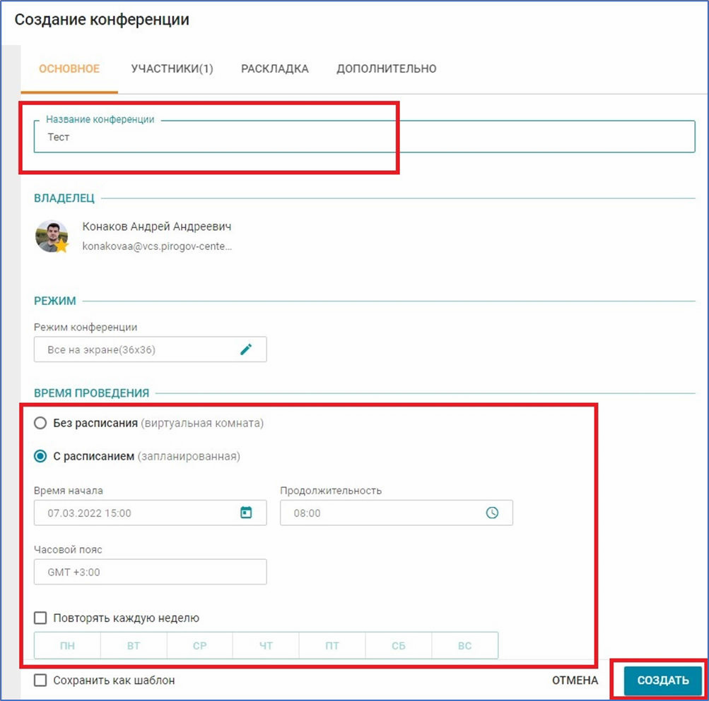

Для добавления участников необходимо перейти на вкладку **«Участники**», после этого откроется окно, где в поиске необходимо найти сотрудника, которого нужно пригласить на конференцию. Нажать на него, он выделится

«галочкой», далее найти следующего и т.д. После того, как все участники отмечены, нужно нажать кнопку **«Добавить»** в правом нижнем углу окна.

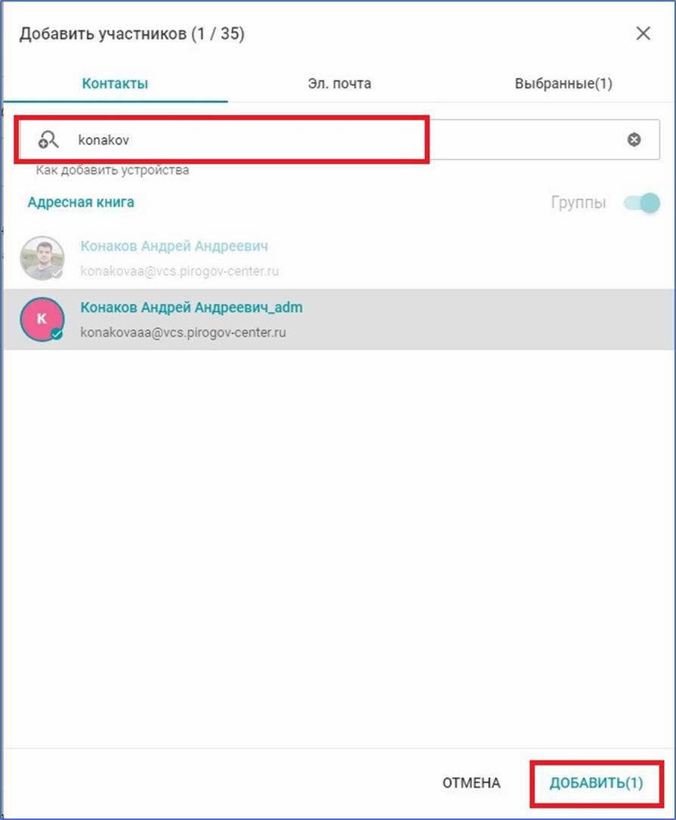

7. Далее нужно перейти на вкладку **«Дополнительно»** и проверить, включены ли опции **«Отключать участникам микрофон при подключении к конференции»** и **«Отключать участникам камеру при подключении к конференции»**, а также **«Отправить приглашения участникам конференции**

**по e-mail»**, чтобы все участники получили оповещение по электронной почте (при необходимости). Нажать кнопку **«Создать»** для создания конференции.

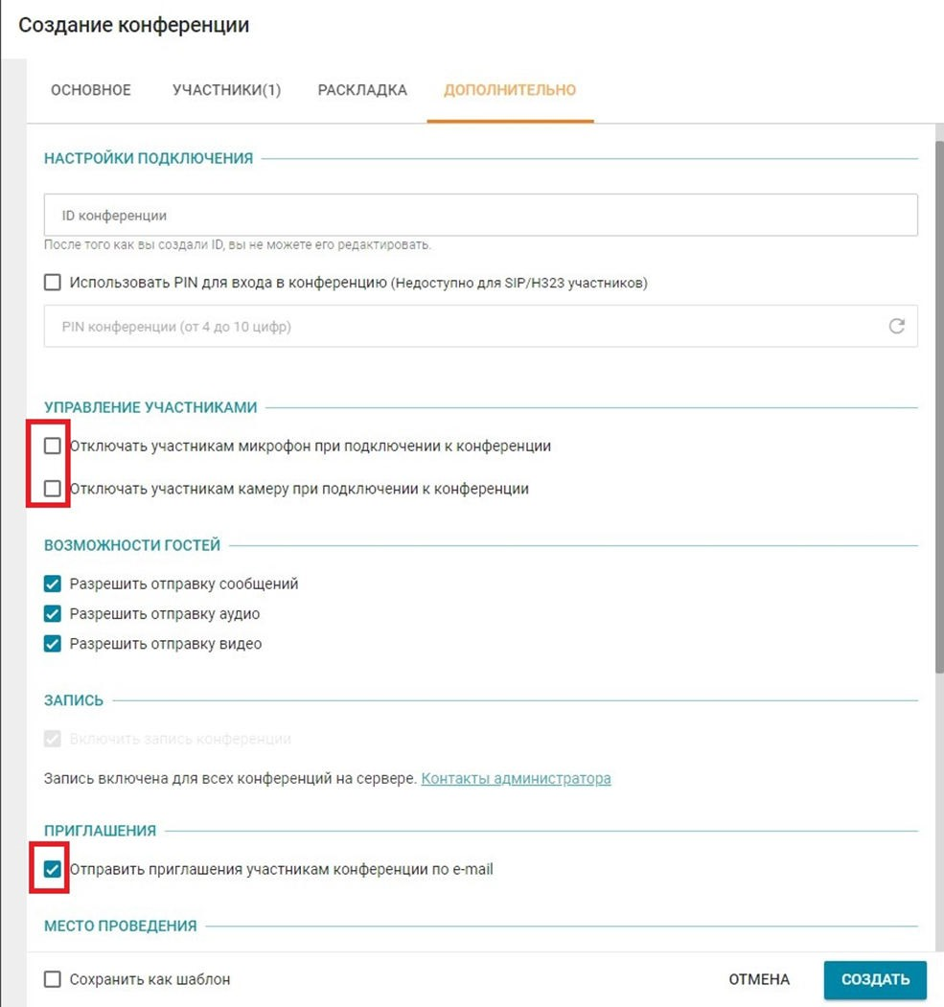

Созданная конференция отобразится в списке запланированных.

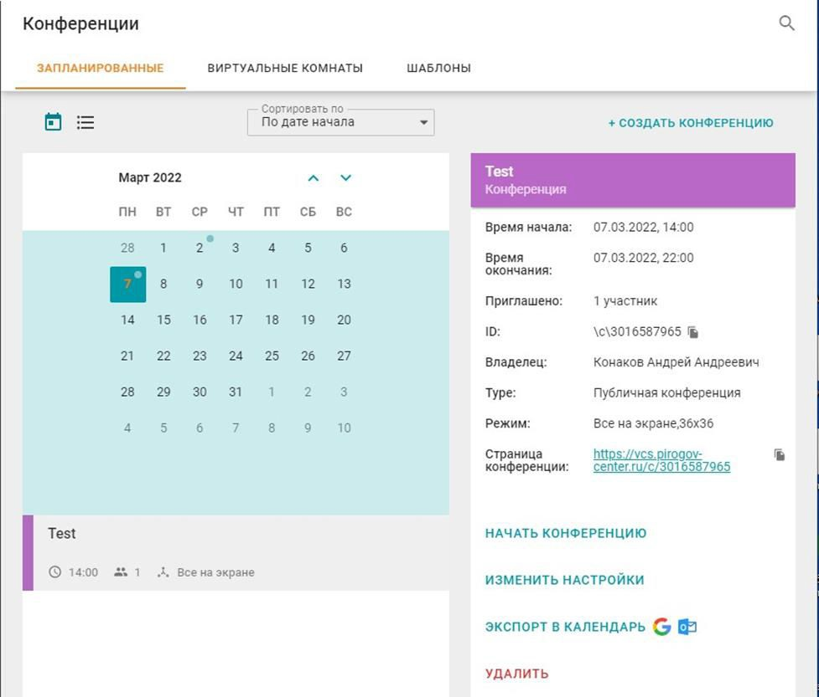

9. В назначенное время сервер видеоконференций сам позвонит всем участникам, необходимо только нажать кнопку **«Принять».** Владелец конференции может не участвовать и отклонить звонок, сервер дозвонится и соберет всех участников сам.

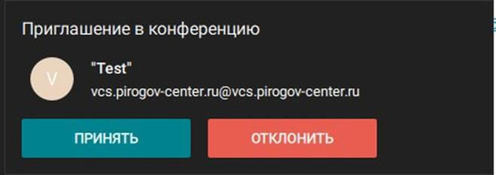

# Решение

Обходной путь Файлы

*Опубликовал: Спиридонов Кирилл Игоревич Дата публикации: 10.03.2023 16:51*

*Раздел базы знаний: Технические статьи Тип статьи: Помощь в работе*